Муниципальное общеобразовательное автономное учреждение
«Средняя общеобразовательная школа № 78» г. Оренбурга

III Всероссийский педагогический конкурс
«Современное воспитание подрастающего поколения»

Система патриотического воспитания
МОАУ «СОШ № 78»



г. Оренбург 2023г.
Создание эффективной, комплексной системы патриотического воспитания обеспечивает развитие у молодёжи и подростков верность Отечеству, готовность к достойному служению обществу и государству. В последние годы в современной России наметился переход к укреплению государственности, возрождению культурно-исторических и гражданско-патриотических традиций.
В школе наработан определенный опыт по патриотическому воспитанию школьников, чему способствовала совместная деятельность всех участников образовательного процесса и социума: педагогического коллектива, родителей, школьников, а также общественных организаций г. Оренбурга. В школе сложилась целевая комплексная система работы в данном направлении.
Многолетняя работа по патриотическому воспитанию школьников систематизирована и продолжена на новом этапе разработки и реализации школьной Программы воспитания «С чего начинается Родина», которая включает в себя пять взаимно дополняющих друг друга воспитательных направлений:
-гражданско-патриотическое «Отечество славлю, которое есть»
-историко- культурологическое «Край родной, навек любимый»
-общественно-правовое «Я твой гражданин, Россия»
-духовно-нравственное «Дороги, которые мы выбираем»
-досуговое и спортивно- оздоровительное «Праздник, который всегда с тобой».
Приоритетным направление данной программы является гражданско-патриотическое «Отечество славлю, которое есть!».
Цель программы: воспитание уважительного отношения к защитникам Отечества, к людям старшего поколения, к ветеранам Великой Отечественной войны, к историческому наследию России; формирование патриотических чувств и сознания у школьной молодежи на основе исторического наследия России.
Определены задачи:
- проведение научно-обоснованной управленческой и организаторской деятельности по созданию условий для эффективного патриотического воспитания молодежи;
- утверждение в сознании и чувствах молодежи патриотических ценностей, взглядов и убеждений, уважения к культурному и историческому прошлому России, к традициям, повышение престижа государственной, военной службы;
- создание новой эффективной системы патриотического воспитания, обеспечивающей оптимальные условия развития у молодежи верности Отечеству, готовности к достойному служению обществу и государству честному выполнению долга и служебных обязанностей.

Гражданско-патриотическое направление «Отечество славлю, которое есть» включает в себя четыре блока:
Гражданско-патриотическое направление
«Отечество славлю, которое есть»

Блок №4
«Здесь светлой Родины начало» (школьный музей «Память»)
Блок № 1
«Защитник
Отечества»
Блок №3
«Память о прошлом храним»
Блок №2
«Отчизны верные сыны»

В блоке «Защитники Отечества» предусмотрена система театральных
композиций, посвященных Дням воинской славы и памятным датам России.
Такая форма деятельности детей исключает формализм в организации патриотического воспитания. Метод театральной педагогики способствует тому, что в школе сложился определенный уклад жизни и новый виток взаимоотношений в школьном доме, взаимоотношений между всеми участниками образовательного процесса, т.к. в спектаклях принимают участие не только дети разного возраста, но и учителя, родители.
Кроме театральных композиций в 2023 году в школе было организовано ВПО «Защитник Отечества» от «ЦДиМД «Радуга» МАУДО «ДТДиМ» г. Оренбурга. Объединение тесно сотрудничает со спец. подразделением управления Федеральной службы исполнения наказания Оренбургской области, которое предоставляет нам свою учебно-материальную базу и оказывает всестороннюю помощь в проведении мероприятий. Курсанты изучают основы военной службы, осваивают знания, умения и навыки, необходимые для подготовки к службе в различных родах войск; обретают опыт просоциальной деятельности; развивают физические качества, психологическую устойчивость.
Работа по данному направлению осуществляется в тесном взаимодействии с ветеранской организацией «Пограничник Оренбуржья». Прошел Урок Мужества, посвященный Дню Защитника Отечества, на котором ветераны Погранвойск рассказали школьникам об истории пограничных войск, о подвигах героев в зелёных фуражках. В фойе школы ребята познакомились с выставками музеев Оренбурга ( «Народный Музей Защитников Отечества» и "Музей воинской славы и Афганской войны" , а также экспонаты Комнаты истории Пограничного управления ФСБ России по Оренбургской области).
Блок «Отчизны верные сыны» - это разработанная система общешкольных и классных мероприятий, посвященных жизни и деятельности замечательных людей России. Используются различные формы, в том числе цикл просветительских лекций, тематических классных часов, литературно-музыкальных композиций, посвященных деятелям науки, культуры, общественным деятелям под общим названием «Жизнь замечательных людей». Эта система дополняется проведением тематических мероприятий «Встречи с интересными людьми», героями которых являются родители учеников, их бабушки и дедушки и Уроков мужества.
Блок «Память о прошлом храним» предусматривает проведение тематических экскурсий, сбор материалов для проведения цикла лекций и тематических классных часов, подготовки и проведения различных социальных акций. Немаловажное место в этом блоке занимает проведение в школе конкурсов гражданско-патриотической направленности (фестиваль патриотической песни, смотр песни и строя, конкурсы театрализованных представлений песен военных лет в рамках школьного фестиваля «Победа входит в каждый двор», конкурсы стихов, рисунков, сочинений).
На основе материалов о судьбах родственников, собранных учащимися школы, создана Книга Памяти, реализован долгосрочный проект «Дети войны».
Блок «Здесь светлой Родины начало» (школьный музей «Память»). Направленность музея краеведческая, которая дает возможность пробуждать у школьников интерес к национальной культуре, традициям, историческим корням, к истинным духовным ценностям народа.
В процессе создания музея были реализованы различные учебные, краеведческие проекты «Ковер Мира», «Судьба моих родных в годы войны», которые легли в основание экспозиций музея. К созданию музейного пространства были привлечены родители учащихся, ветераны (Совет ветеранов Промышленного района), спонсоры (депутат Законодательного собрания Оренбургской области А.А.Куниловский), выпускники школы.
В Музее проводятся уроки Мужества, уроки, посвященные истории Гражданской и Великой Отечественной войн, афганской и чеченской войнам. В Музее есть постоянно действующий экскурсоводы, которые выступает перед учащимися и гостями школы и проводят экскурсии по экспозициям Музея. Традиционно в Музее проходят экскурсии и беседы по темам: “Дети войны”, “Дорогами Афганистана”, “Память, опаленная войной” ( о Серковой Светлане, выпускнице школы, погибшей в Чечне). Проходят встречи с ветеранами военной службы (генералом авиации Захаровым С. А., с майором в отставке, участником боевых действий в Афганистане Брюниным А.И.)
В настоящее время создан Совет музея, ведется работа по расширению тематики музейных экспозиций.

Любая система, в том числе педагогическая, может функционировать с гарантией на успех при определенных условиях.

Условия успешной реализации патриотического направления.















Психолого- педагогические

Методическое обеспечение

Организацион
ные

Нормативно- правовая база

Материально- технические

Условия

Кадровое обеспечение

Нормативно-правовые условия:

Учебная, воспитательная и методическая работа по организации патриотического воспитания в школе строится в соответствии с требованиями нормативно-правовых документов: Программы патриотического направления «Отечество славлю, которое есть», плана воспитательной работы на год, положения об ученическом самоуправлении, Положения о Совете музея «Память», Положения об отряде Юнармии «Сокол».

Психолого-педагогические условия:
-обеспечение педагогической целостности воспитательно-образовательного процесса;
-осуществление научно обоснованной педагогической позиции общей цели и конкретных частных задач воспитательно-образовательного процесса;
-обязательный постоянный контроль, оценка и по необходимости коррекция результатов.
Организационные условия:

- создание условий для самореализации каждого ученика;
- актуализация демократических установок в жизнедеятельности школьного сообщества;
- развитие лидерских качеств и привлечение членов школьной детской организации «Содружество», волонтерского отряда «Радуга добра», отряда Юнармии «Сокол», Совета музея «Память» к решению социально значимых проблем;
- сотрудничество с социумом;
- включение школьников в реальные социально значимые дела.

Методическое обеспечение:
- обобщение и распространение педагогического опыта по данному вопросу;
- повышение уровня теоретической (предметной) и психолого-педагогической подготовки учителей в области патриотического воспитания;
- обогащение новыми педагогическими технологиями, формами и методами патриотического воспитания;
- работа по изучению новых нормативных документов, инструктивно-методических материалов по патриотическому воспитанию детей и молодежи.

Кадровый потенциал:
Осуществляют работу по патриотическому воспитанию заместитель директора по воспитательной работе, советник директора по воспитанию, педагог-организатор, руководитель музея «Память», классные руководители (50), педагог дополнительного образования «Защитник Отечества», учителя физкультурой культуры, социальный педагог, учителя истории и обществознания, медицинский работник школы.

Материально- технические условия:













Учебное пространство

Трудовое пространство

Спортивное пространство

Информационно
-компьютерное пространство

Художественно- общественное пространство

Материально- техническая база

Здоровьесбе- регающее пространство

Материально-техническая база позволяет создать условия, необходимые для реализации данной системы: учебные кабинеты, компьютерный класс, библиотека, спортивный зал, спортивная площадка, спортинвентарь; музыкальная аппаратура, специально оборудованный и оформленный кабинет ОБЖ; актовый зал, комната для музея; компьютерное оборудование и ТСО, мультимедийные проекторы; Интернет; электронная почта.

Взаимодействие с окружающим социумом по патриотическому воспитанию:
Ветеранская организация «Пограничник Оренбуржья»
Оренбургский народный музей Защитников Отечества

ДТДиМ отдел
"Радуга"

МОАУ
"СОШ № 78"

Музей Воинской славы и Афганской войны

в/ч 33860

Отдел специального назначения УФСИН России
Совет ветеранов Промышленного района

ЦВР "Подросток"

Музей памяти ветеранов боевых действий

Результативность участия педагогов и учащихся в мероприятиях различного уровня патриотического направления:

№ | Конкурс | ФИ участника | Результат | ФИО руководителя
1 | областной конкурс "И гордо реет флаг державный" на лучшее знание государственных символов России и символики Оренбургской области. | Андреева Юлия, 11А | Диплом  3 место | Судакова С.Н.
2 | Всероссийский конкурс рисунков, посвященный Дню народного единства "Мы вместе!" | Лапшина А., 6Б  Шелудяков Д., 6Б  Янина Т., 6 Б  Долгушева В., 8А  Горковенко И., 8А  Утямишева В., 5А  Ячевскую В., 5А  Бабенко Я., 6А  Собенникова Е., 6А | Дипломы  1 место  1 место  2 место  1 место  2 место  1 место  2 место  2 место  2 место | Инсебаева Н.М.  Никитина О.И.  Кашина Н.В.  Кирпичникова С.А.
3 | Конкурс презентаций «Солдат сделал оружие для солдат», посвященный памяти М.Т.Калашникова | Ваулин Александр, 9В | Диплом  2 степени | Севостьянова Р.М.
4 | Городской конкурс «Гербом и флагом России горжусь» | Долгушева С., 6А  Ребров А., 11А  Храмова Д. 5В  Виницкий Я.5в  Тупиков А.5в  Качкова Е.  Рыжкова К.  Макарова Л.  Облицов А.  Долгушева В.  Хисамутдинова  Ваулина С.  Долгушева В.  Кусаманова Ж | Дипломы 1 степени  1 степени  1 степени  3 степени  2 степени  Дипломы участников | Кирпичникова С.А.  Судакова С.Н.  Ягодникова Н.О.  Ягодникова Н.О  Ягодникова Н.О  Ершова О.П,  Куликова Г.А  Скуратова В.С.  Одиноченко Л.Н.  Гревцова З.И.  Кирпичникова  Никитина О.И.  Баклушина О.А.
5 | Всероссийский творческий конкурс «Герой моей семьи» в рамках проекта «Память победы» | Пушечникова В.7б  Газиев Сава 6В  Шевченко А.5Б  Зинина А 7а  Янина Т 6б  Петренко М.7а  Плаксина П.7а  Строя Я.5в  Долгушева В.8а | Диплом победителя  Дипломы участников | Кузьмина Н.Г.  Гревцова З.И.  Чекмасова А.А.  Копцева М.Н.  Инсебаева Н.М  Копцева М.Н.  Ягодникова Н.О.  Никитина О.И.
6 | Областной конкурс «История военной службы моих родственников», посвященного полету Юрия Гагарина в космос. | Коннова А.6Б | Диплом победителя  10 участников | Инсебаева Н.М.
7 | Всероссийский творческий конкурс открыток «Защитник мой, горжусь тобой!» | Петренко М.6б  Плаксина П.6б | Дипломы 1 и 2 степени | Инсебаева Н.М.
8 | Соревнования «Юный страж закона» | Стрельба из пневматической винтовки  Разборка и сборка АК | 1 место  3 место | Сухарников Е.Г.
9 | Заочная олимпиада «История моей страны» | 13 участников | Дипломы 1 степени | Никитина О.И.
10 | Городской конкурс чтецов «Я строки посвящаю…» | Тюрин М.9А  Цыбулько Е.  Евлампьева Е. | Диплом лауреата 1 степени  Диплом 1 степени | Якименко Ж.П.
11 | Городской конкурс чтецов «Блокадный Ленинград» | 42 участника | Дипломы 3 степени- 6  Дипломы 2 степени-9  Дипломы 1 степени-3

Оценка эффективности системы:
· Наличие проектной деятельности. В школе имеются проекты по конкретным вопросам и проблемам патриотического образования (проект «Дети войны», «Книга Памяти», «Ковер Мира»).
· Повышение гражданской культуры всех участников образовательного процесса и выпускников школы (тестирование, социальный опрос).
· Продуктивные методы обучения и воспитания (накопление и обобщение опыта).
· Проведение мероприятий, акций, инициатив (наблюдение, анализ).
Результатом работы школы в патриотическом направлении стали значительно возросшее количество обучающихся, участвующих в патриотических мероприятиях. Самым эффективным способом формирования патриотических чувств, по нашему мнению, является широкое вовлечение в это направление самих обучающихся при их непосредственном заинтересованном участии в процессе подготовки всех мероприятий.
Всю информацию о деятельности школы можно посмотреть по ссылке: https://vk.com/club196060319. Информацию о деятельности ВПО «Защитник Отечества по ссылке: https://vk.com/zashitnik_otechestva
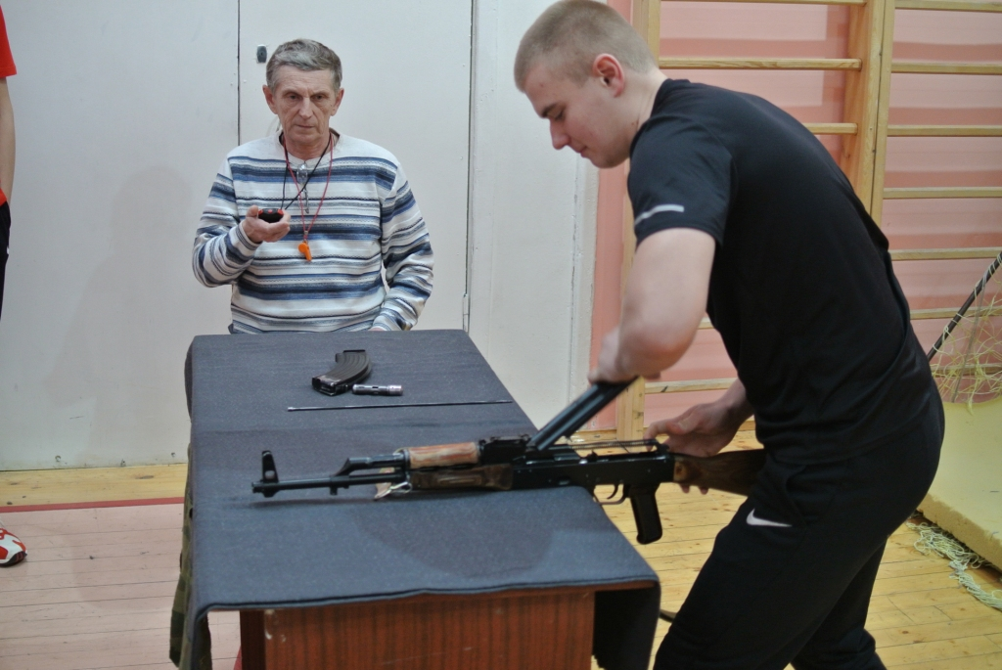
Спортивные соревнования «А ну-ка, парни!». Сборка, разборка АК.
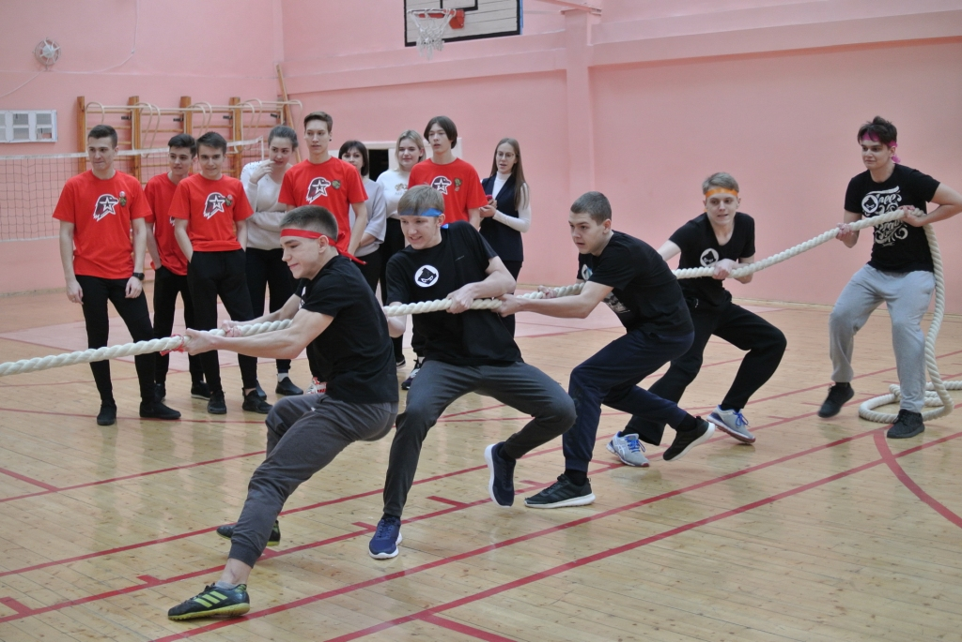
Конкурс «А ну-ка, парни!» Перетягивание каната.

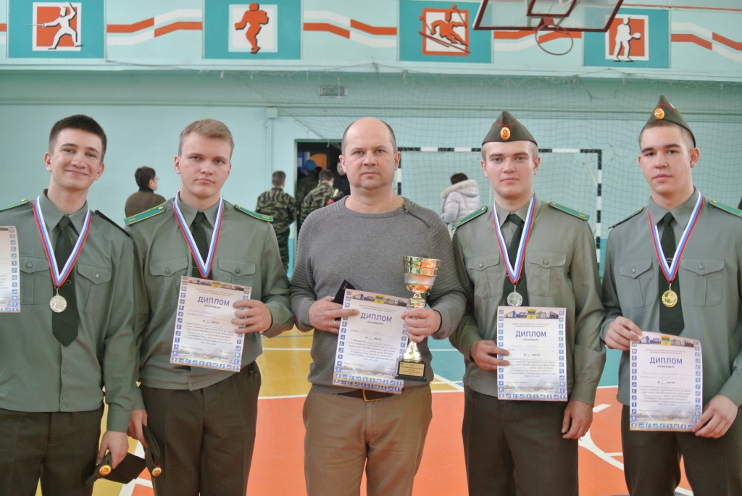
Городской конкурс «А ну-ка, парни!»
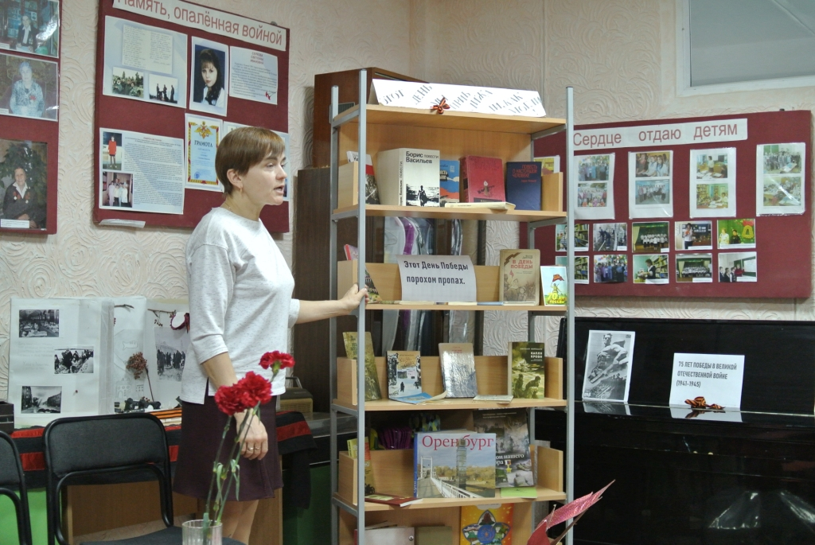

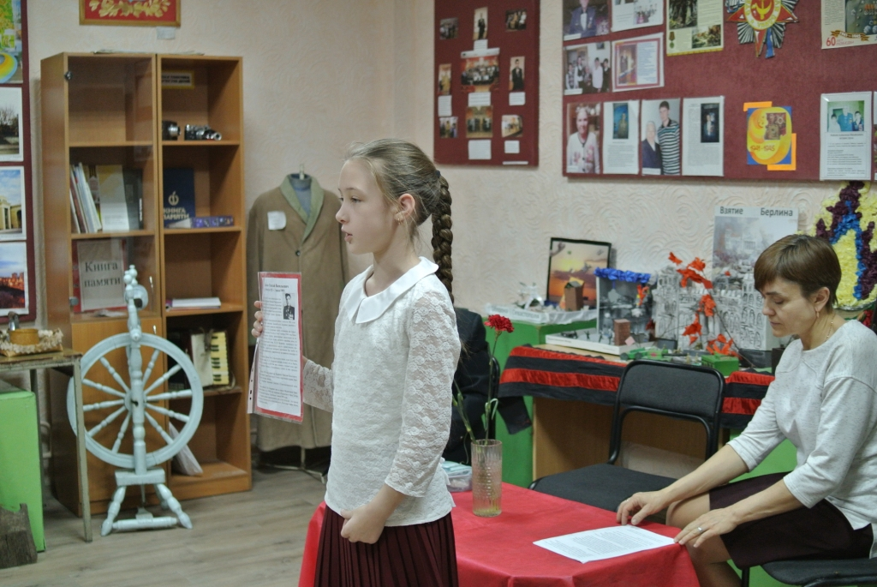
Музейный урок «Этот день Победы порохом пропах!»
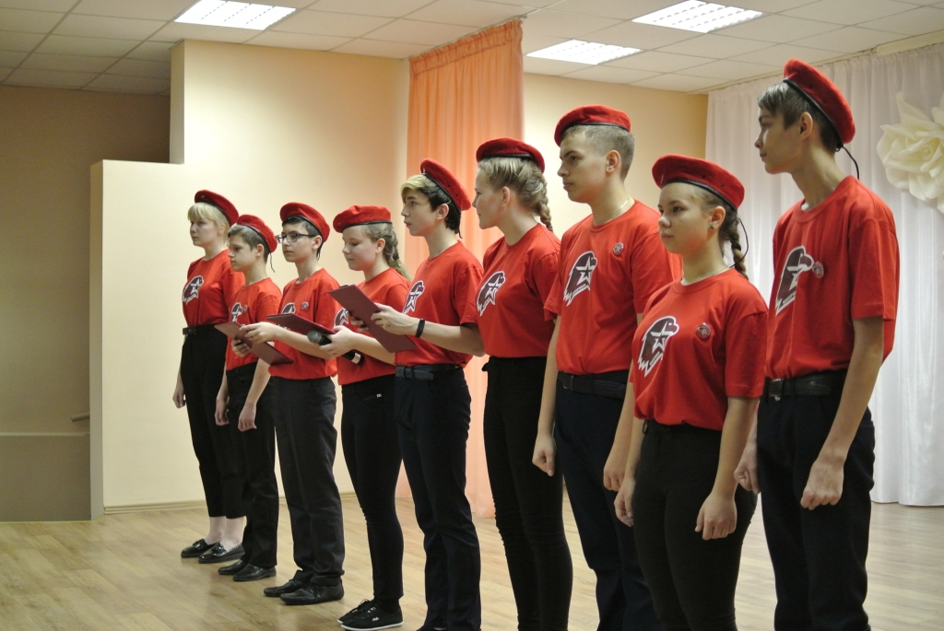

День героев Отечества. Общешкольный Урок Памяти.
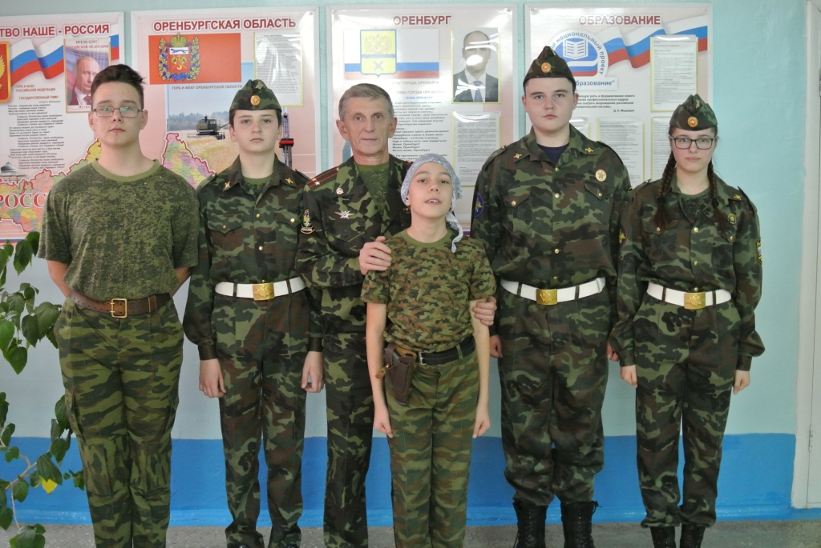
Курсанты ВПО «Защитник Отечества»
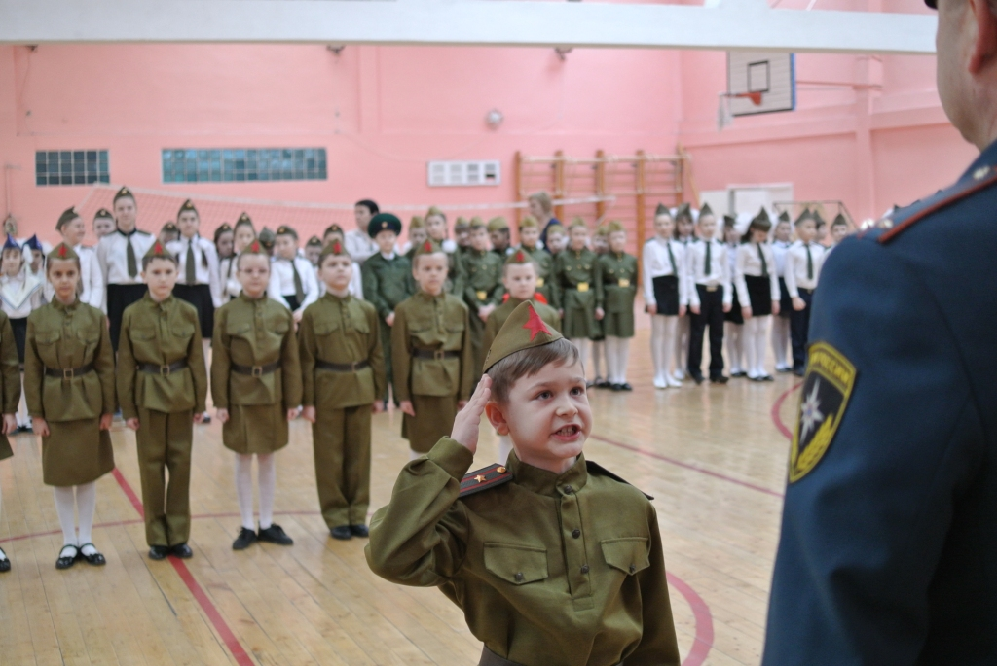
Школьный смотр строя и песни «Всегда и всюду узнаю я выправку солдатскую»
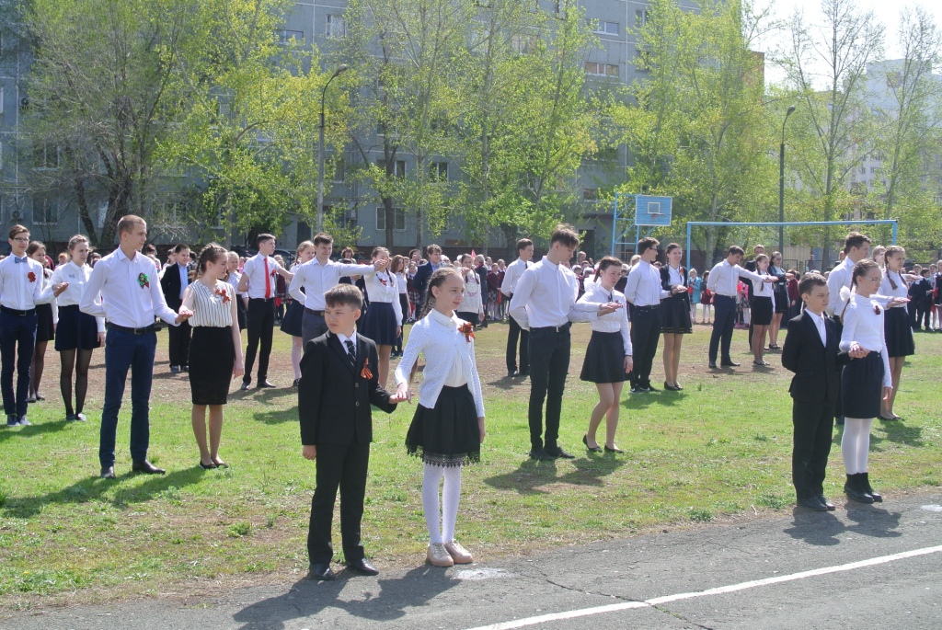
Школьный Флешмоб « Вальс Победы»

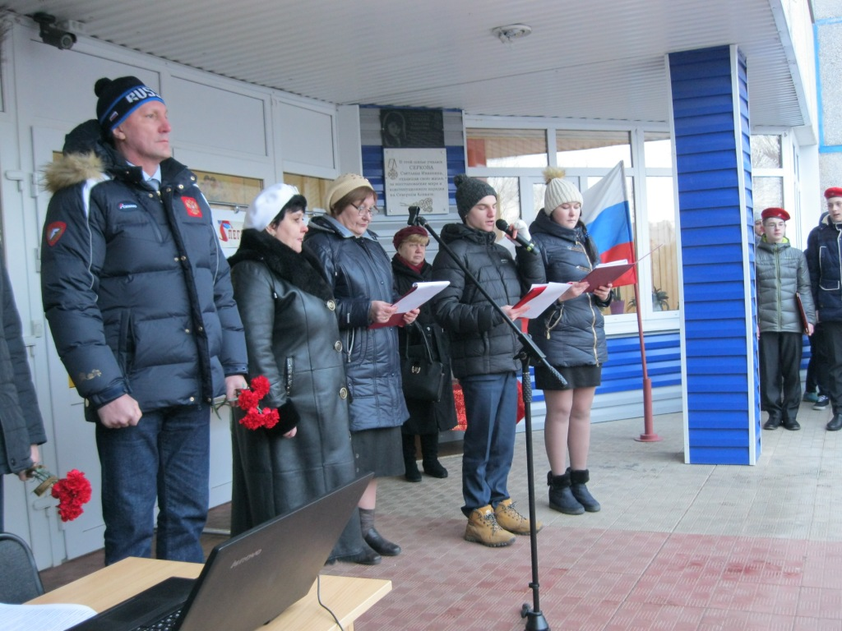
Митинг День Героев Отечества, прием в Юнармию. На линейке присутствует депутат городского совета Поляков А.Ю.
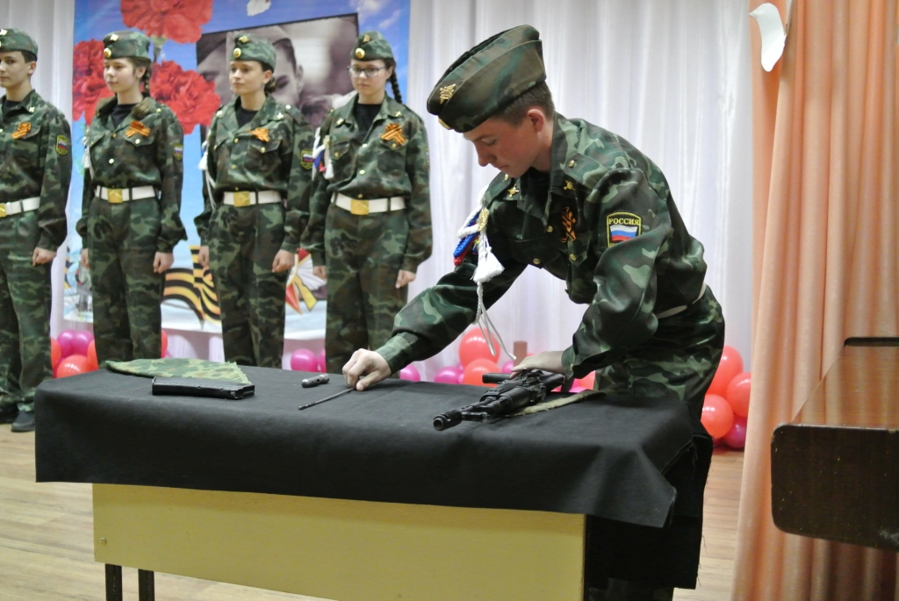
Фестиваль «Салют, Победа!»
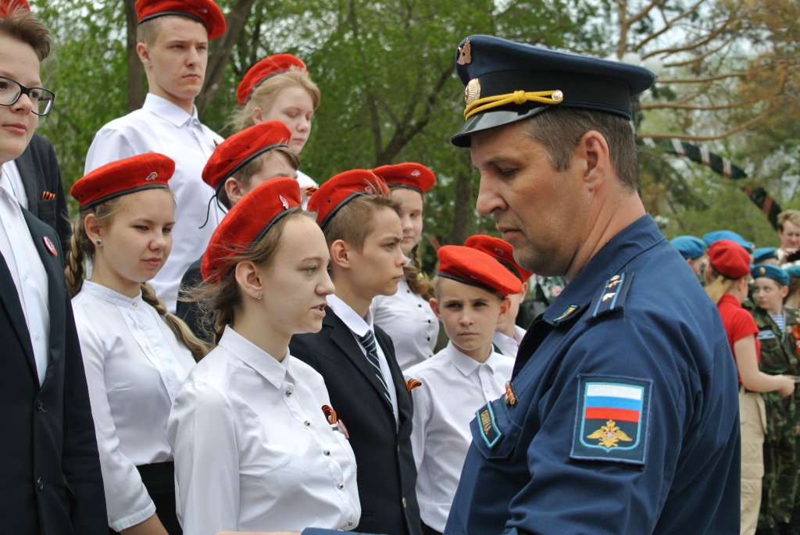
Прием в Юнармию в выставочном комплексе «Салют, Победа!»
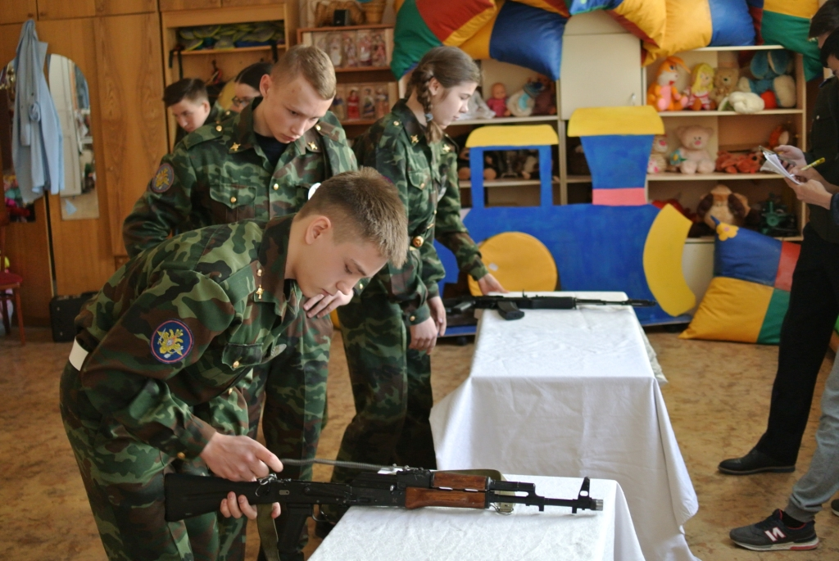
Курсанты на городских соревнованиях «Зарница»
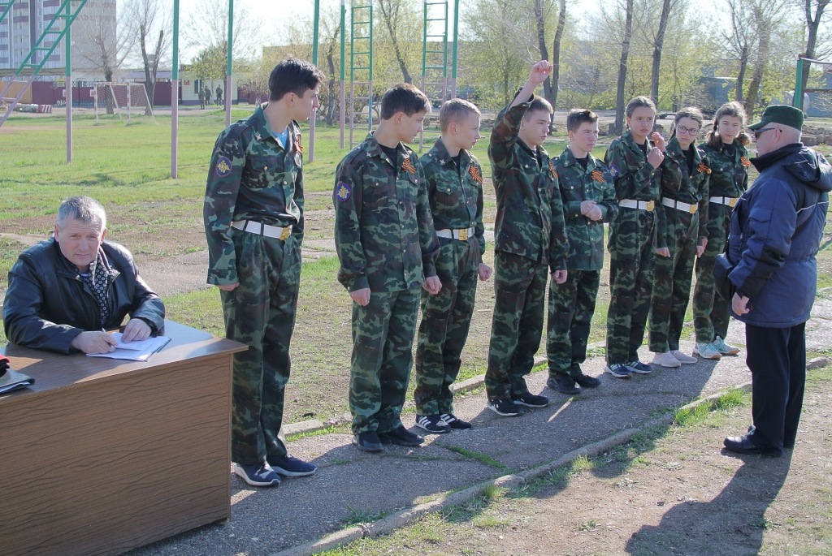
«Зарница»
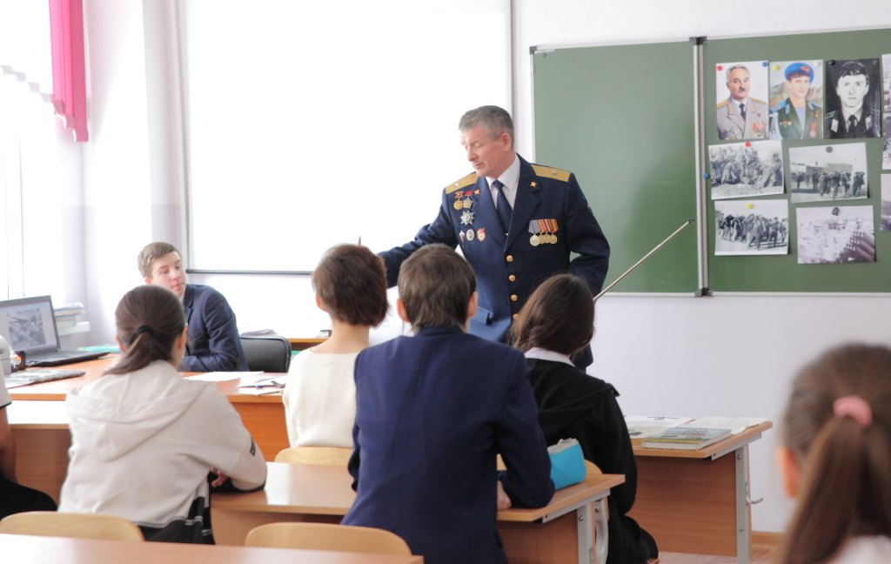
Урок мужества «Живая память» с майором в отставке, участником боевых действий в Афганистане Брюниным А. И.
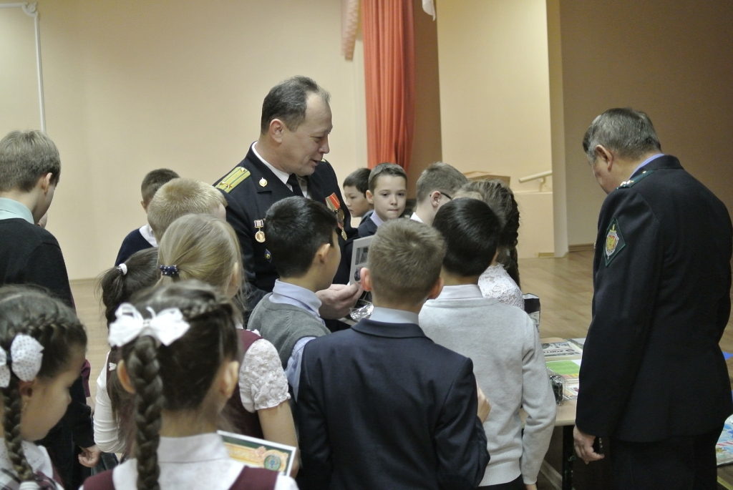
Встреча с ветеранами «Пограничник Оренбуржья».
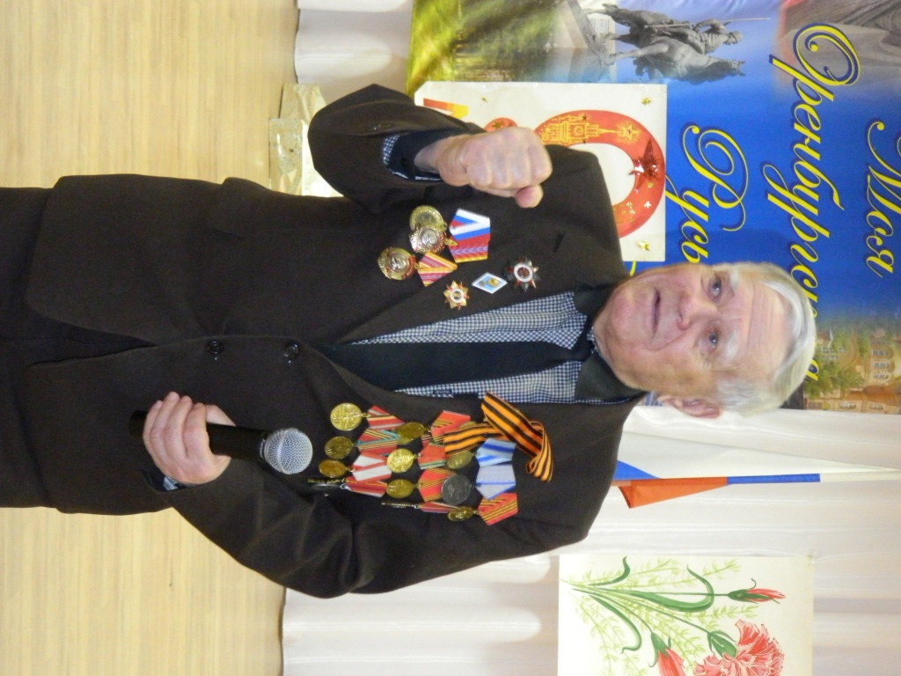
Встреча с Ветераном Великой Отечественной войны Евдокимовым А.Ф.
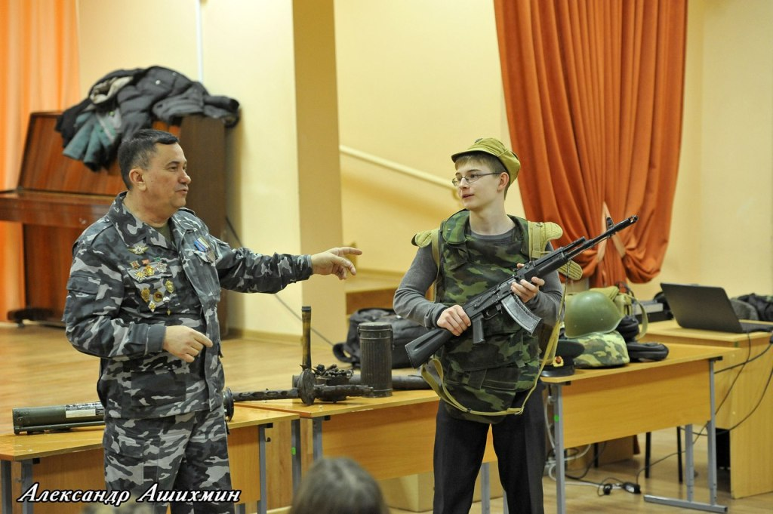
Выставка вооружения народного музея защитников Отечества им. генерала М.Г. Черняева. Информационная площадка «Память огненных лет»
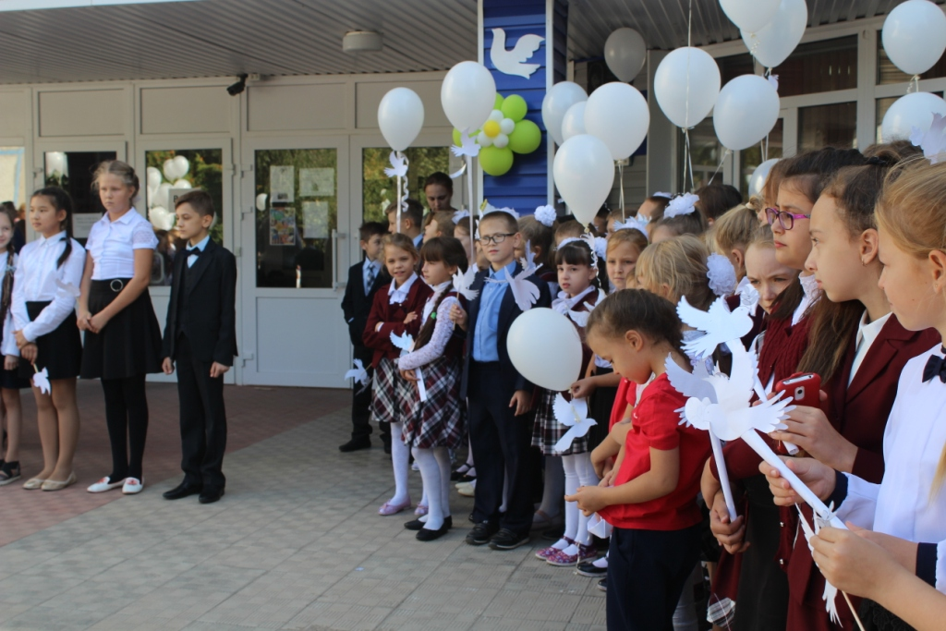
Школьная Акция «Голубь мира»

